Disciplina | Matemática
Ano | 5º. Ano
Conteúdo | Resolução do problemas do campo multiplicativo
Por que perguntar | Reconhecer a ideia contida no problema
Por trás da pergunta | Realizar cálculo matemático, utilizando a operação da divisão, reconhecendo as propriedades associativas.
O que fazer antes | Proponha situações-problema diversas envolvendo divisão, se possível associada a outras operações. Incentive os alunos a realizarem cálculos mentais e solicite que eles expliquem a forma como fizeram esses cálculos, que tipo de associações, composições ou decomposições realizaram.
O que fazer depois | Realizar uma conversa coletiva das estratégias utilizadas pelos alunos. Observar se o cálculo mental foi utilizado e discuitir com todos essa possibilidade. Lembre-se que podem aparecer diferentes estratégias de cálculo mental. Proponha outras situações-problema como: se fossem 1500 vasos, quantos vasos os funcionários teriam que produzir? ( se fossem 1500 vasos, 15 funcionários teriam que produzir 100 vasos; como são 150 vasos a menos, cada um terá de produzir 90 vasos).
Questão | Na semana do Dia das Mães, a floricultura FLORIDA confeccionará vasos para seus clientes comprarem. A floricultura tem 15 funcionários responsáveis  por essa tarefa e deseja entregar 1350 vasos durante a semana.  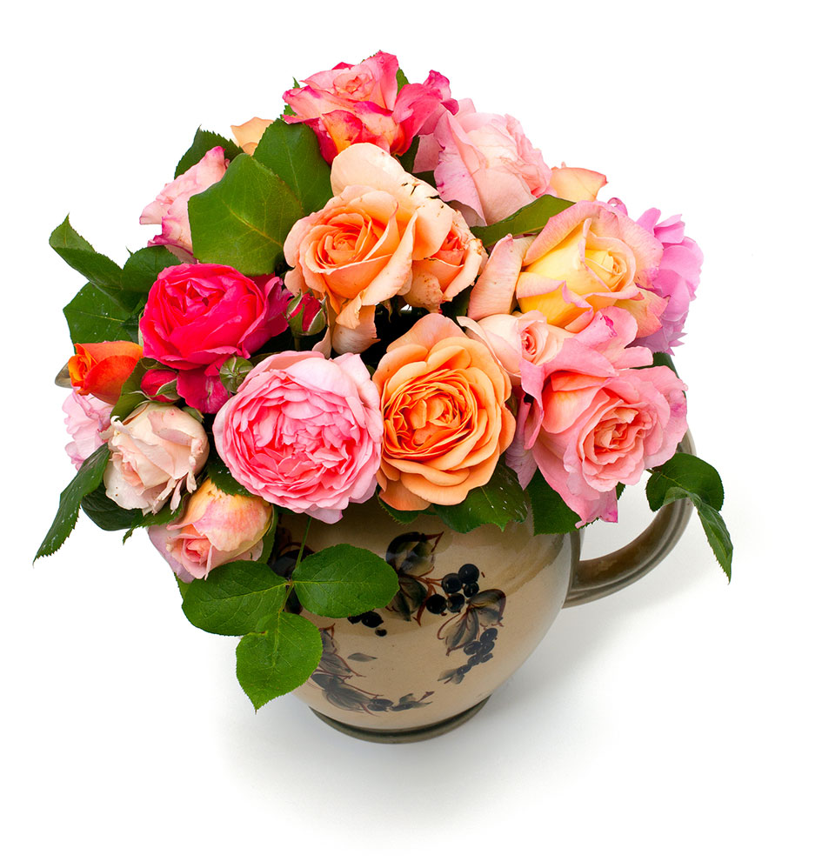  - Considerando que cada funcionário deve produzir a mesma quantidade de vasos, quantos vasos cada um deverá confeccionar?  ______________________________________________________  - Sabendo que faltam 10 dias para o Dia das Mães, quantos vasos cada funcionário deverá fazer por dia para que todos os vasos possam ser finalizados até a data da comemoração?
Gabarito | - 1350/15=90  - 90/10 = 9

